软件工程课程设计
需求分析文档
景区导览服务 AI 数字人系统

题目编号：第 6 题
组 号：第 7 组
日 期：2026 年 9 月 19 日

修订历史
表 0-1 文档修订历史
版本 / 日期 | 修订说明
v1.0 / 2026-09-19 | 初稿：含需求建模图（功能架构、用例、时序、类图、状态转换）、数据项字典、业务规则与非功能需求

1 引言

1.1 编写目的
本文档是《景区导览服务 AI 数字人系统》的需求分析文档，用于明确系统的功能需求、数据需求、业务规则与非功能需求，并通过功能架构图、用例图、时序图、类图、状态转换图等需求建模图对上述需求进行可视化描述。本文档是后续系统接口设计、详细设计与编码实现的依据，也是课程评审时衡量需求理解准确性的基准材料。
预期读者：任课教师、本小组全体成员。

1.2 项目背景
随着旅游业数字化转型的推进，传统景区以人工导游与静态标识牌为主的导览方式，已难以满足游客对即时性、个性化、沉浸式游览体验的需求。本项目面向景区场景，构建一个以多模态大模型为核心的 AI 数字人导览服务系统：游客可通过语音、文字、拍照三种方式与数字人交互，获得准确的自然语言讲解与个性化游览推荐；管理方则可通过后台对知识库、数字人形象进行统一管理，并基于交互数据获得游客感受度报告与运营数据大屏。
题目要求系统至少使用一个多模态大模型作为核心 AI 能力支撑，并满足三项硬性指标：事实性问答准确率不低于 90%、语音问答端到端延迟小于 5 秒、数字人回答自然度（口型同步、语音合成、表情配合）通过教师评估。

1.3 术语定义
表 1-1 术语与缩略语
术语 | 含义
AI 数字人 | 以虚拟形象呈现、具备语音合成与口型/表情驱动能力的交互代理
多模态大模型 | 同时支持文本与图像输入的大语言模型，本系统采用 DeepSeek 系列模型
RAG | 检索增强生成（Retrieval-Augmented Generation），先检索本地知识库再生成回答的技术路线
Web Speech API | 浏览器内置的语音识别接口，本系统游客语音输入的转写引擎（Edge/Chrome 内置，无需独立部署）
TTS | 语音合成（Text-To-Speech），将回答文本转为语音，本系统采用 Edge-TTS
BGE | 开源中文向量 embedding 模型系列，用于将文本向量化以支持相似度检索
向量知识库 | 存储知识分片向量的 Redis Stack 向量索引，支撑 RAG 相似度检索
口型同步 | 数字人口型动作与播报语音在时间上对齐的能力（Lip-sync）

1.4 参考资料
- 课程设计题目要求：《景区导览服务 AI 数字人》
- 课程课件：《AI 驱动的需求建模——从需求获取到数据项提炼》（数据项七要素规范）

2 总体描述

2.1 系统定位与目标
本系统定位为面向单一景区的可部署、可运营的智能导览服务，整体分为游客交互侧与管理后台侧两部分。系统建设目标如下：
- 游客侧：提供语音/文字问答、拍照识景、语音讲解收听与个性化游览推荐，交互自然、回答准确；
- 管理侧：提供知识库管理、数字人形象管理、游客感受度报告与数据大屏概览四项运营能力；
- 质量目标：事实性问答准确率 ≥ 90%，语音问答端到端延迟 < 5 秒（目标 2~3 秒），数字人口型、语音、表情自然协调，系统稳定不崩溃。

2.2 用户角色
游客：系统的服务对象。可免登录直接使用问答、识景、讲解等核心功能，匿名期间由浏览器端生成的会话标识（session_id）关联其交互记录；可选注册/登录，注册后其兴趣标签将写入游客档案跨会话持久保存，用于获得更稳定的个性化推荐。
管理员：系统的运营维护人员。通过账号密码登录管理后台（账号由数据库初始化脚本预置），进行知识库文档的上传与维护、数字人形象的配置，并查看游客感受度报告与数据大屏。

2.3 系统范围
本期系统实现以下功能：
- 游客交互侧：多模态交互（语音/文字输入，语音+口型/表情同步回答）、智能问答与讲解（景区历史、文化、景点特色、常见问题）、个性化游览推荐（基于兴趣标签推荐路线与讲解重点）、拍照识景（图像识别 + 自动讲解）、注册/登录（含匿名会话支持）；
- 管理后台侧：知识库管理（讲解词、文史资料、FAQ 的上传/更新/维护）、数字人形象管理（外观、服装、声音的预设配置）、游客感受度报告（关注点分析、情感趋势、服务建议）、数据大屏概览（服务人次、热门问答、满意度趋势）；
- 数据与 AI 底座：本地景区知识库 + RAG 检索增强生成，确保回答的准确性与可维护性。
以下内容明确不在本期范围内：GPS 实时定位及位置触发讲解；数字人形象与服装的用户自由上传定制；跨景区通用化管理平台。景点信息与推荐路线等基础数据由数据库初始化脚本预置维护。

2.4 运行环境
客户端：现代浏览器（游客端与后台管理端均为 Web 应用，前后端分离架构），推荐 Chrome / Edge 最新两个大版本。
服务端：Spring Boot 3 应用 + MySQL（业务数据）+ Redis Stack（向量知识库与高频问答缓存），以 Docker Compose 一键部署。
AI 能力：DeepSeek 多模态大模型 API（对话生成与图像理解）、BGE 向量化服务（知识分片与查询向量化）、Edge-TTS（语音合成）；语音识别采用浏览器端 Web Speech API（Edge/Chrome 内置引擎，无需独立部署）。

3 需求建模

3.1 系统功能架构
系统功能架构分为三层：游客交互侧、管理后台侧与 AI 能力与数据底座。游客交互侧与管理后台侧是两类用户直接可见的功能层；底座层以多模态大模型、本地知识库（RAG）、数据存储与安全认证为核心，为上层功能提供统一支撑。系统总体功能架构如图 3-1 所示。
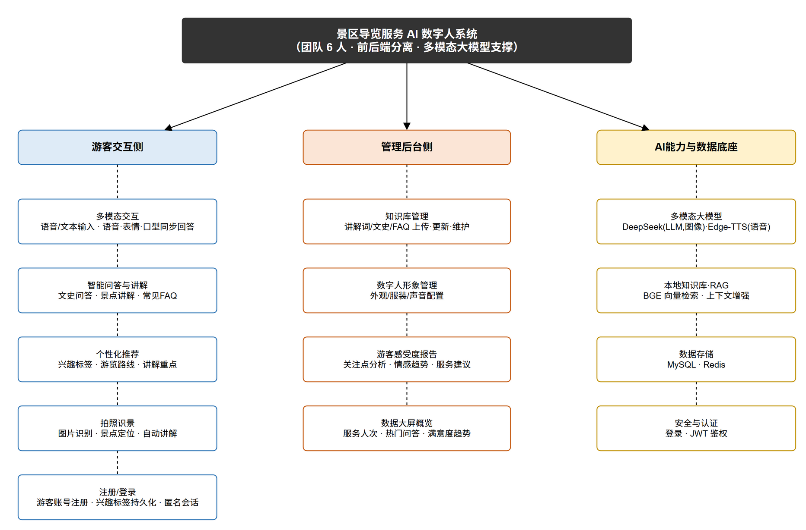
图 3-1 系统功能架构总图
游客交互侧包含多模态交互、智能问答与讲解、个性化推荐、拍照识景、注册/登录五个功能模块，各模块的内部功能划分如图 3-2 所示。
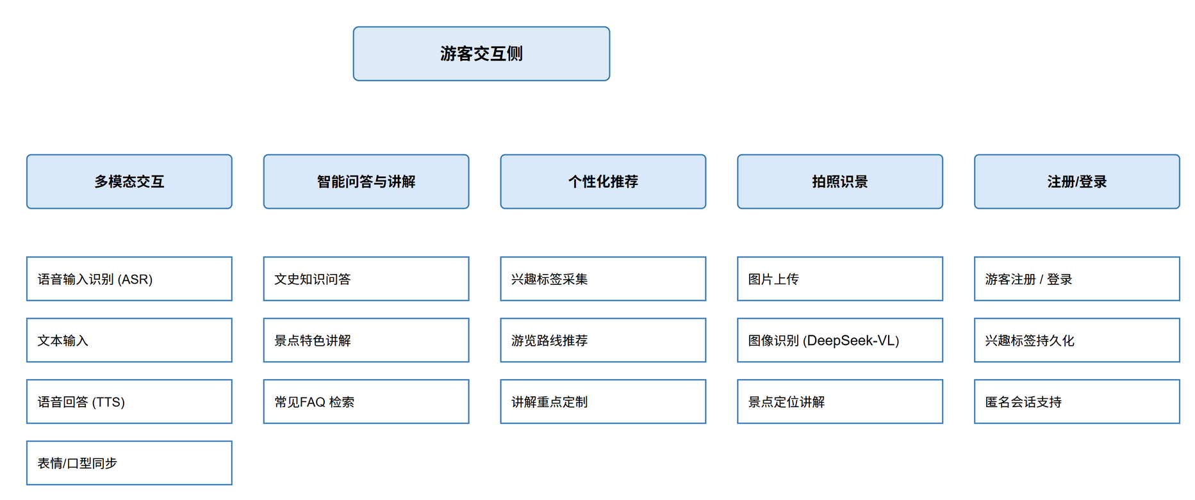
图 3-2 游客交互侧功能子图
管理后台侧包含知识库管理、数字人形象管理、游客感受度报告、数据大屏概览四个功能模块，各模块的内部功能划分如图 3-3 所示。
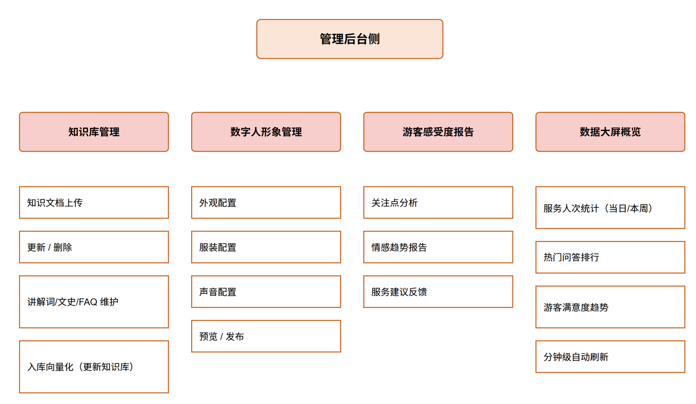
图 3-3 管理后台侧功能子图

3.2 用例分析
系统参与者为游客与管理员，系统用例图如图 3-4 所示。游客可使用文字问答、语音问答、拍照识景、收听语音讲解、个性化游览推荐及注册/登录六个用例；管理员可使用知识库管理、数字人形象管理、游客感受度报告、数据大屏概览四个用例。
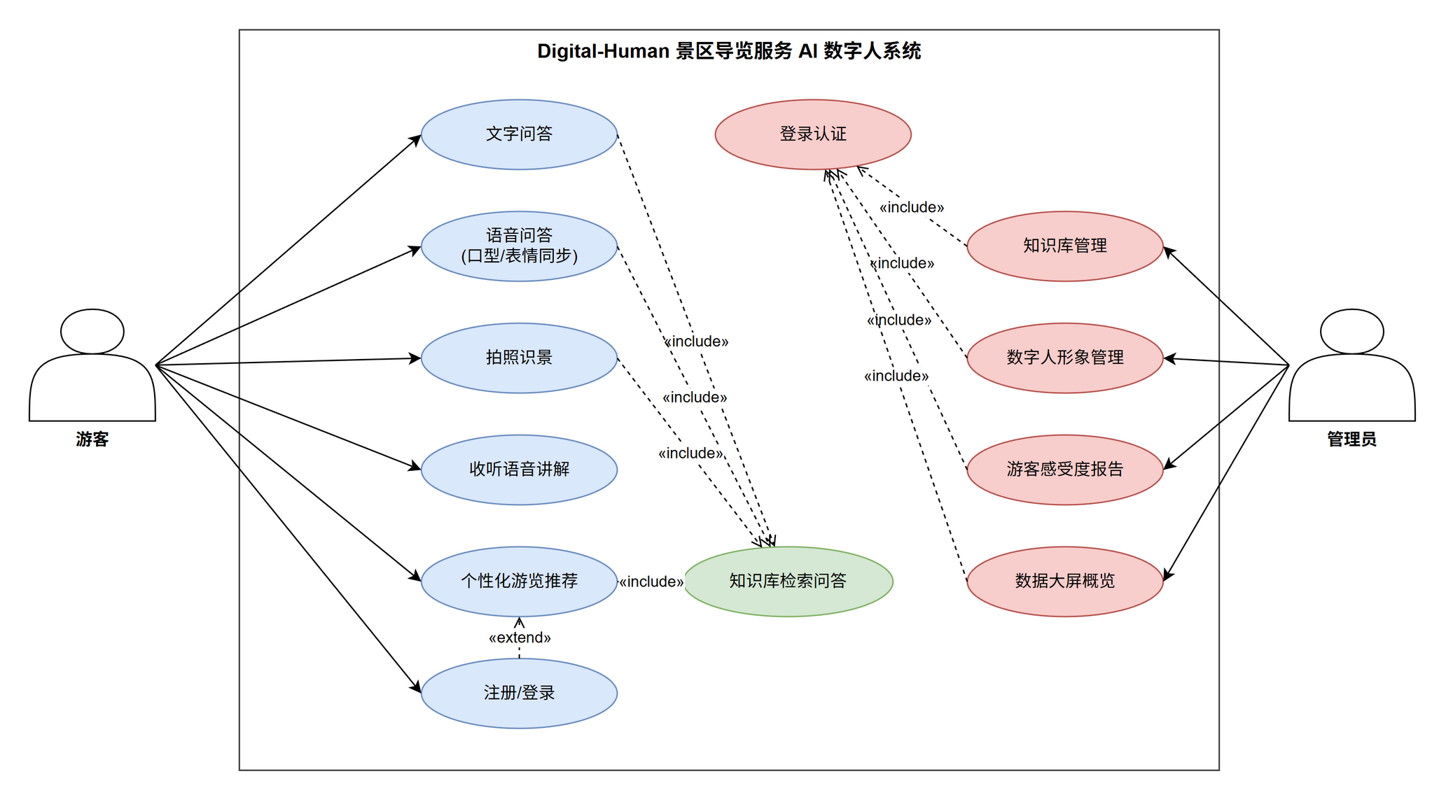
图 3-4 系统用例图
用例之间存在以下包含与扩展关系：
- 文字问答、语音问答、拍照识景、个性化游览推荐均包含（include）知识库检索问答——无论通过何种通道发起，回答都必须基于本地知识库的检索结果生成，这是保证事实性准确率 ≥ 90% 的结构性约束；
- 知识库管理、数字人形象管理、游客感受度报告、数据大屏概览均包含（include）登录认证——管理端的任一操作都要求管理员先完成认证，未认证请求一律拒绝；
- 注册/登录扩展（extend）个性化游览推荐——游客匿名时即可获得基于会话标签的基础推荐，注册/登录后兴趣标签持久化，推荐结果跨会话稳定。
需要说明的是，图中两个与登录相关的用例语义不同：管理员侧的「登录认证」表达的是各管理功能的鉴权前置约束（被包含的公共用例，管理员不单独发起）；游客侧的「注册/登录」是游客主动发起的独立用例，仅通过扩展关系影响个性化推荐的标签持久化，两者互不冲突。

3.3 核心用例描述
对四个核心用例给出结构化描述，如表 3-1 至表 3-4 所示。
表 3-1 用例：语音问答
参与者 | 游客
前置条件 | 游客已打开游客端页面（推荐 Edge/Chrome），数字人形象已加载
基本流 | （1）游客对数字人说出问题（或输入文字）；  （2）前端调用浏览器端 ASR 引擎（Web Speech API）将语音转写为文本；  （3）前端携带文本与会话标识（session_id）请求后端问答接口；  （4）后端经 RAG 检索链在向量知识库中检索 TopK 知识分片；  （5）后端组装 Prompt 上下文并流式调用大模型生成回答；  （6）回答文本流式返回前端，同步进行 TTS 合成与口型/表情驱动；  （7）数字人以语音 + 口型同步方式向游客播报回答；  （8）问答记录写入数据库用于后续分析。
异常流 | （1）ASR 转写失败或为空：提示游客重新输入，支持切换为文字输入；  （2）知识库无相关内容：明确告知游客暂无该方面资料，并给出相近问题建议；  （3）大模型或网络超时（超过 5 秒）：中断等待并给出降级提示与重试入口。
后置条件 | 问答记录（问题、回答、交互类型、时延、满意度入口）已持久化
表 3-2 用例：拍照识景
参与者 | 游客
前置条件 | 游客位于景区内，允许调用相机权限
基本流 | （1）游客拍摄景点照片并上传；  （2）后端调用多模态大模型对图像进行识别与理解；  （3）识别结果与本地知识库景点信息匹配；  （4）命中景点后自动生成该景点的讲解内容；  （5）数字人以语音 + 口型同步方式播报讲解。
异常流 | （1）识别置信度低于 0.6：不强行给出讲解，引导游客改用文字/语音提问；  （2）图像与知识库无法匹配：提示该景点暂未收录。
后置条件 | 交互记录（图片类型、识别景点）已持久化
表 3-3 用例：知识库管理
参与者 | 管理员
前置条件 | 管理员已通过登录认证
基本流 | （1）管理员在后台选择讲解词/文史资料/FAQ 文档并上传；  （2）后端对文档执行格式解析、清洗与文本分片；  （3）分片经 BGE 向量化后写入 Redis 向量知识库，并登记分片明细；  （4）文档元数据保存至 MySQL，状态置为已入库；  （5）后台刷新文档列表，提示上传成功，新知识即刻可被检索。
异常流 | （1）文档格式不支持：拒绝并提示支持的格式（pdf/txt/md/docx）；  （2）向量化入库失败：文档状态置为失败并提示重试，不影响已有知识；  （3）重复上传同名文档：提示已存在，可选择覆盖更新（旧分片同步清理后重建）；  （4）删除/更新文档：先按文档标识清理向量库中对应全部分片，再更新 MySQL 元数据，保持两侧一致。
后置条件 | 知识文档元数据与向量分片明细均已入库且状态一致，可参与检索问答
表 3-4 用例：个性化游览推荐
参与者 | 游客
前置条件 | 游客已进入推荐入口（可匿名）
基本流 | （1）游客选择兴趣标签（如历史、文化、自然风光）；  （2）系统基于标签匹配推荐路线库中的候选路线，多标签命中时按命中数排序；  （3）结合知识库检索结果确定各景点的讲解重点；  （4）向游客展示推荐路线与对应的讲解重点。
扩展点 | 游客注册/登录后，兴趣标签持久化保存，后续会话无需重复选择，推荐结果跨会话稳定
异常流 | （1）无可匹配路线：给出默认经典路线兜底。
后置条件 | 推荐结果已展示；若已登录，兴趣标签已更新

3.4 关键业务流程时序
语音问答是系统最核心的多模态交互主线，涉及游客、前端客户端、浏览器端 ASR 引擎、后端服务、RAG 检索链、Redis 向量知识库、多模态大模型、数字人服务共 8 个参与者，时序如图 3-5 所示。整个链路采用流式管线设计：大模型流式返回、TTS 分句合成边生成边播，以满足端到端延迟小于 5 秒的指标。查询与知识分片均经 BGE 模型向量化后进行相似度检索。
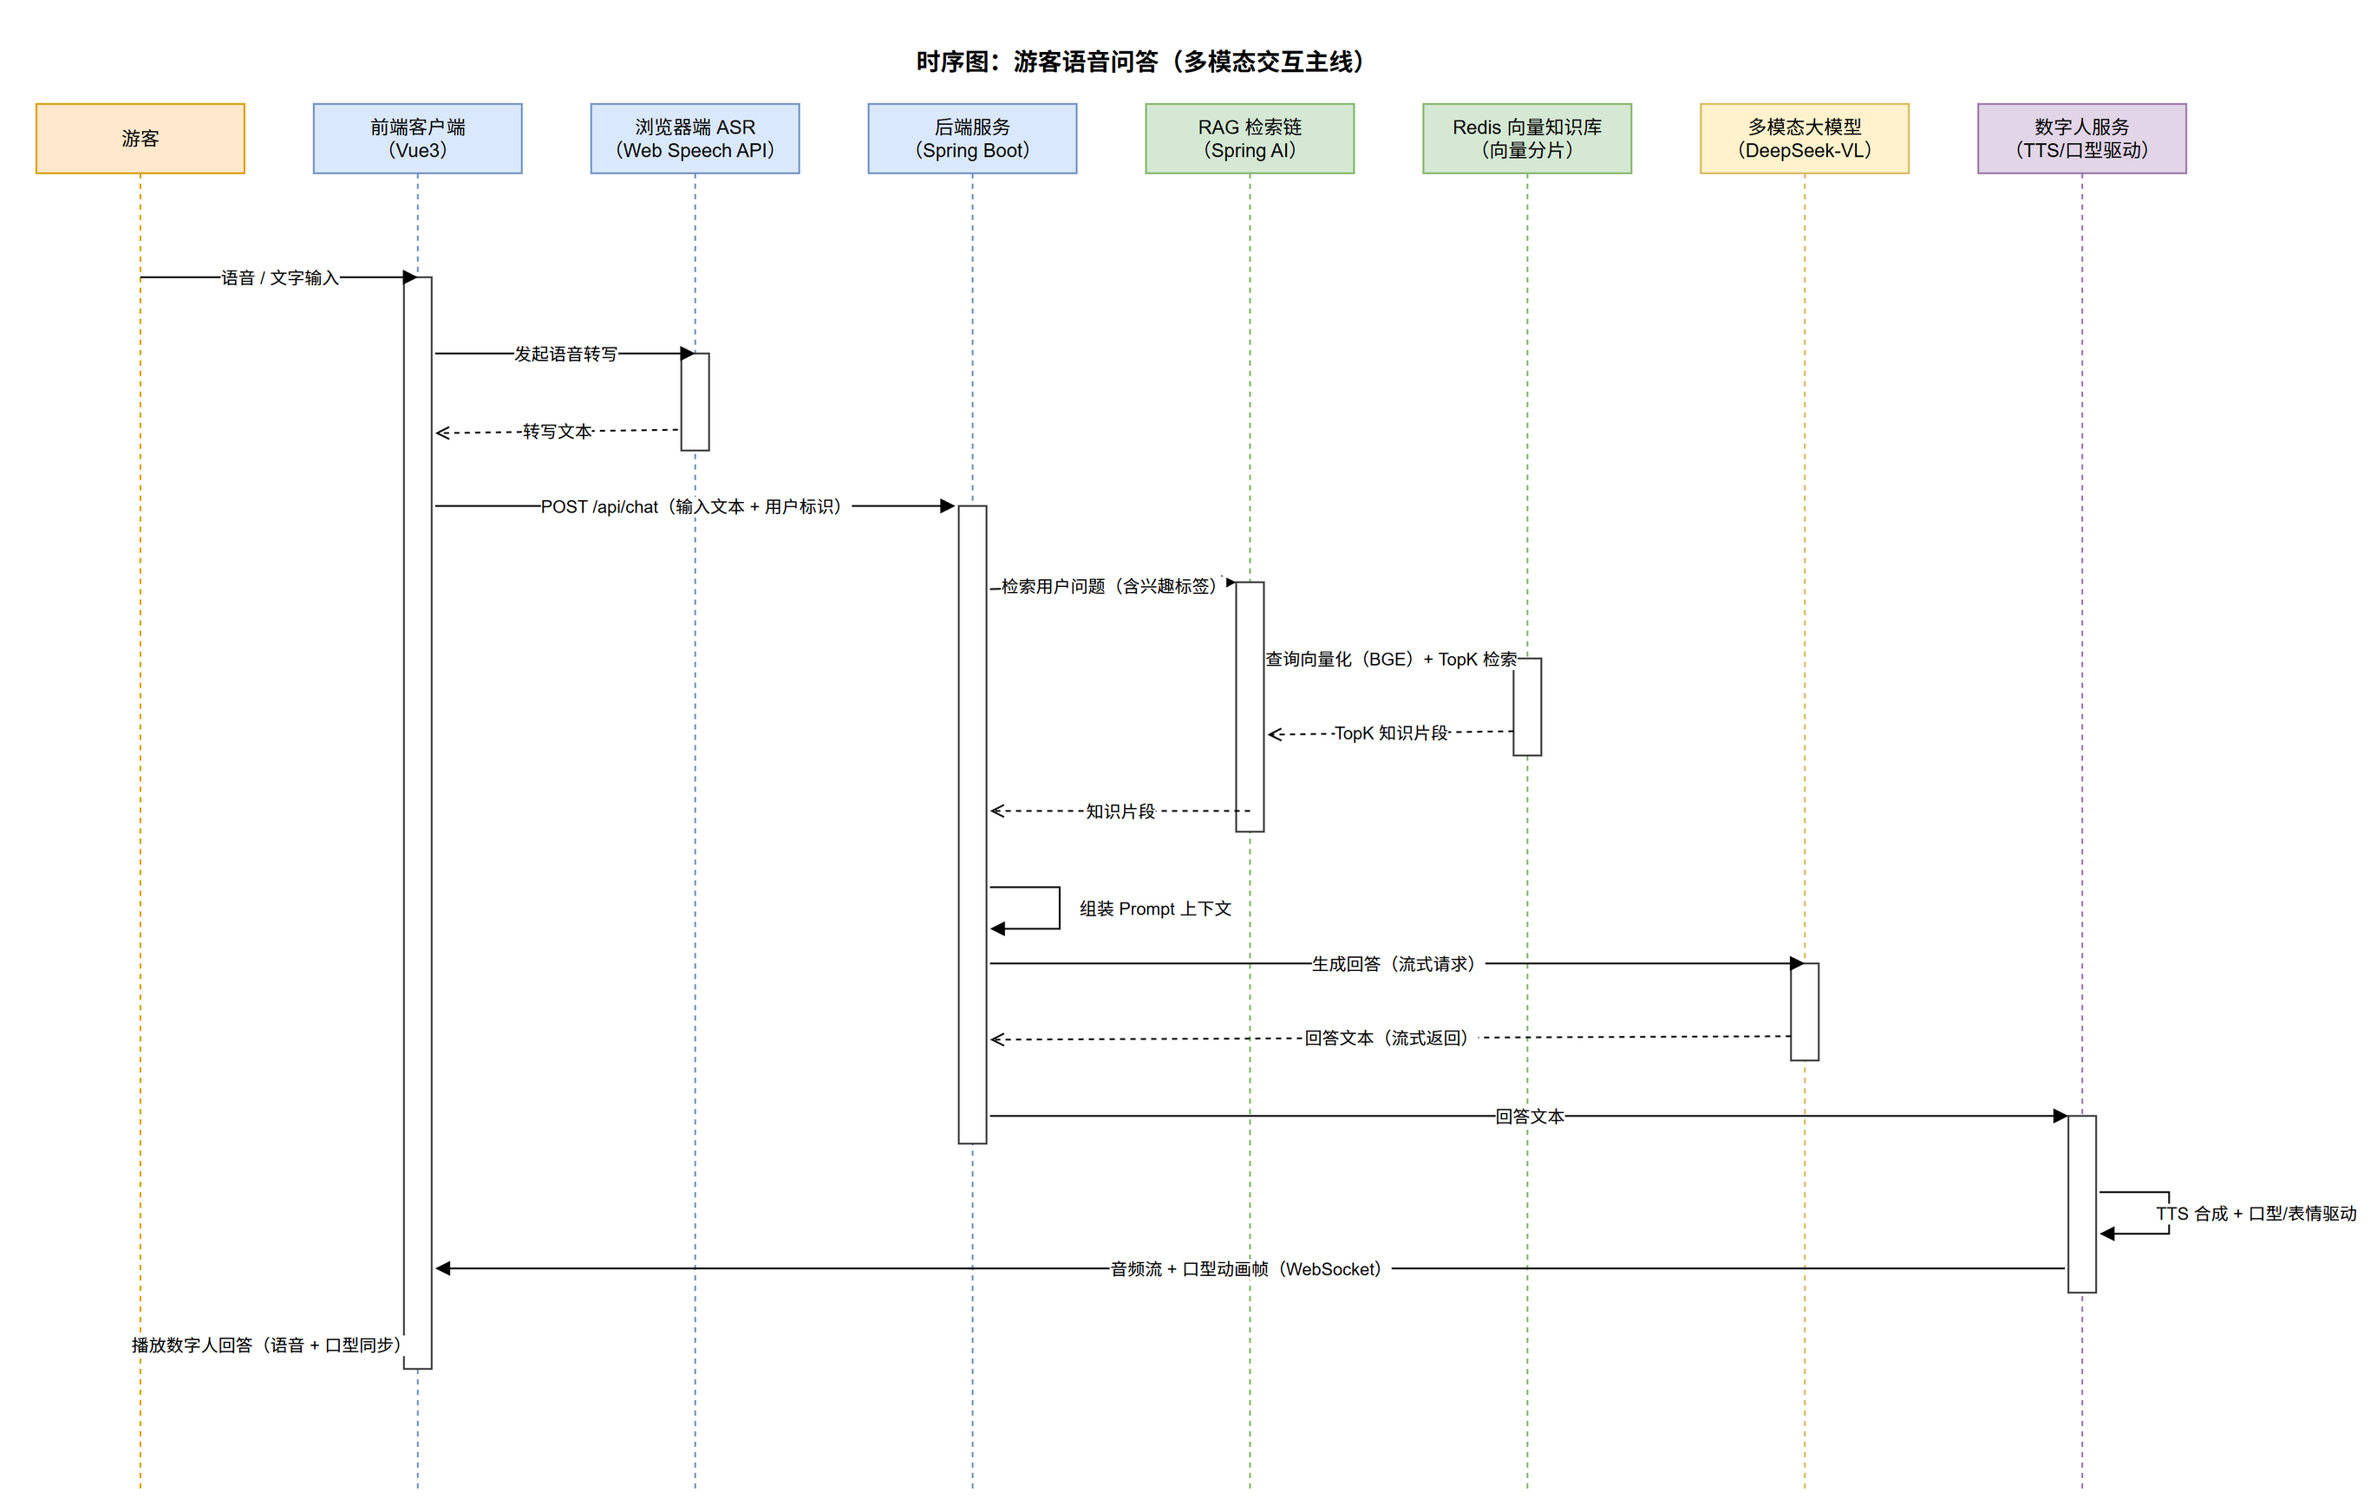
图 3-5 语音问答时序图
知识库管理流程覆盖文档从上传到可检索的全过程，涉及管理员、后台管理前端、后端服务、文档处理服务、Redis 向量知识库与 MySQL 六个参与者，时序如图 3-6 所示。文档经解析、清洗、分片、BGE 向量化后写入向量库并登记分片明细，元数据与向量分片保持一致，保证管理端可见即可被检索。
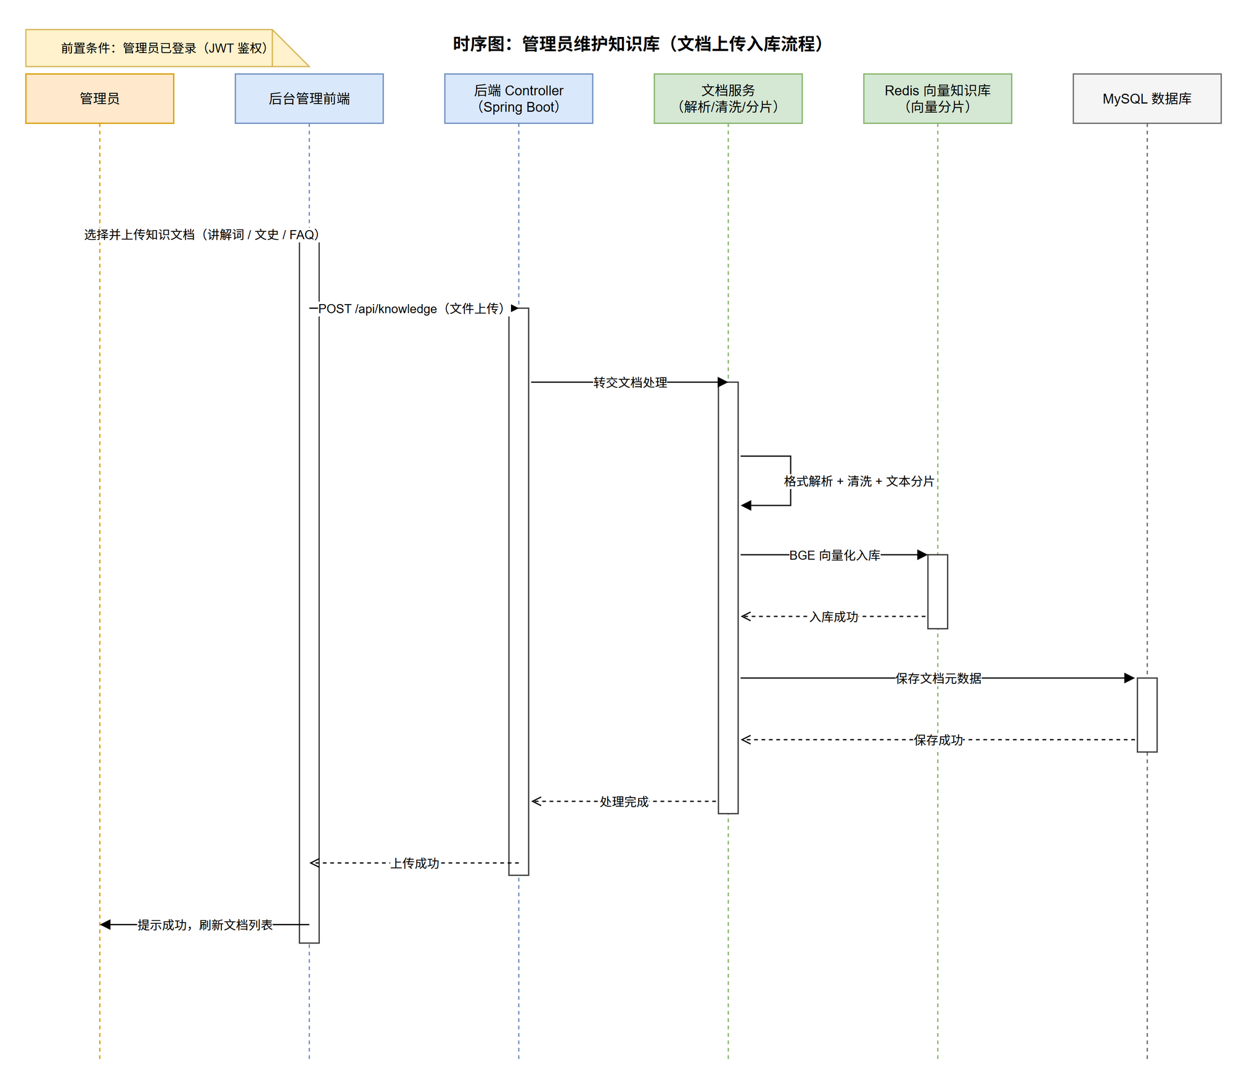
图 3-6 知识库管理时序图

3.5 类图
系统领域模型共 10 个实体类，划分为四组：用户域（User、Visitor）、内容域（ScenicSpot、KnowledgeDoc、KnowledgeChunk、Route）、交互域（QARecord、ConversationLog）、运营域（DigitalHuman、Report）。User 与 Visitor 为继承关系（游客注册后拥有账号）；Visitor 产生 QARecord 与 ConversationLog（匿名交互通过 session_id 关联）；KnowledgeDoc 分片为 KnowledgeChunk（一对多）；ScenicSpot 关联 Route 与 KnowledgeDoc，并被拍照识景的问答记录引用；Report 基于交互记录聚合生成。类图如图 3-7 所示。
审计字段（created_at 等）在全部业务表中统一携带，为避免图面冗余，类图中仅在各实体代表位置标注，数据项字典中逐一列全。
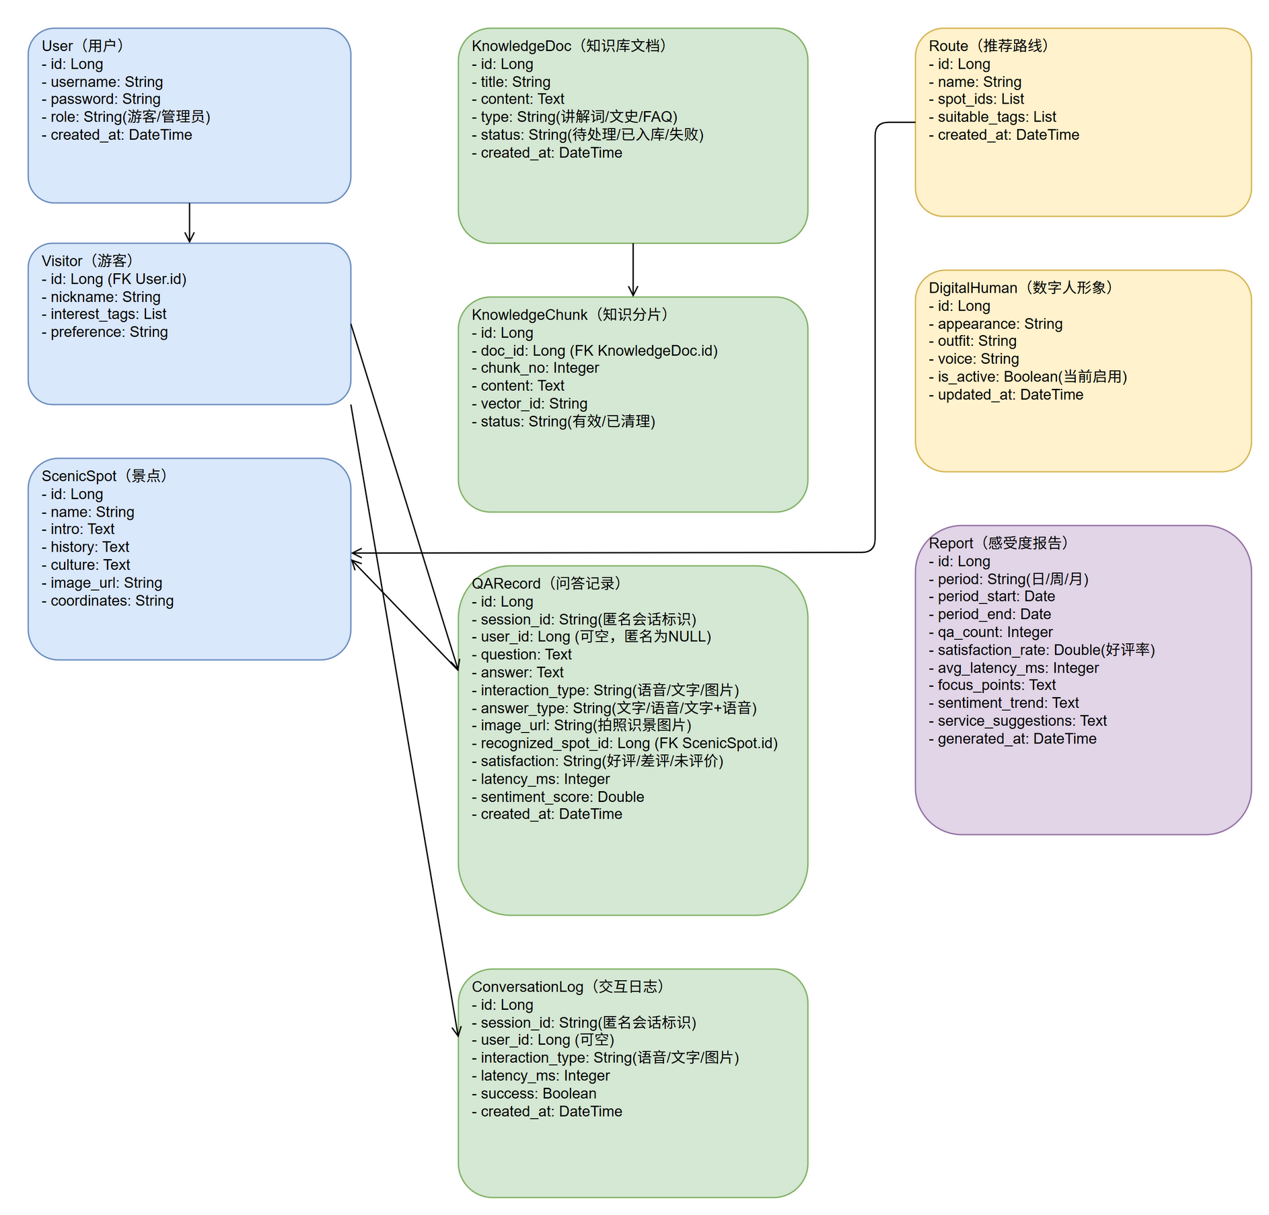
图 3-7 系统类图

3.6 状态转换图
以问答记录为例描述核心对象的生命周期：游客发起提问后记录进入受理中状态；后端执行检索与生成时为处理中状态；正常路径进入已回答状态（文字/语音输出），超时（达 5 秒上限）则进入超时状态并以降级提示收尾；最终所有记录进入已记录状态持久保存，作为感受度分析与数据大屏的数据源。状态转换如图 3-8 所示。
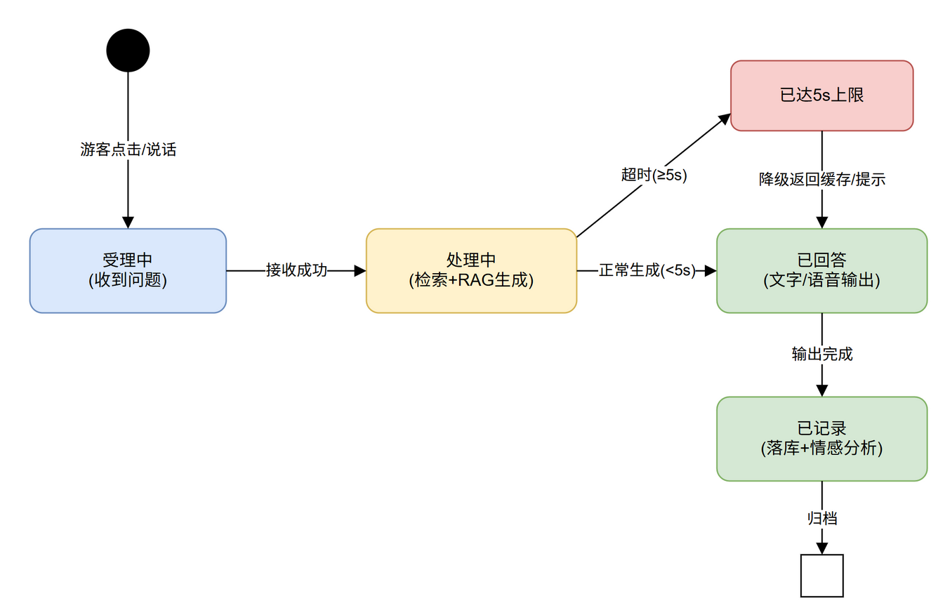
图 3-8 问答记录状态转换图

4 数据项字典

4.1 数据项定义规范
本章按数据项七要素（字段名、业务含义、数据类型、是否必填、取值范围/默认值、枚举/字典、关联关系）对系统全部核心数据项进行定义。该字典与第 3.5 节类图一一对应，将直接用于后续数据库建表（DDL）、接口字段定义与入参校验规则的生成，实现从需求到设计的一致传递。
通用约定：金额与评分类字段统一使用 DECIMAL/DOUBLE，禁止使用 FLOAT；状态类字段全部枚举化并列全合法值；所有业务表统一附带 created_at 审计字段（类图中省略标注）；匿名游客不建用户记录，其交互通过前端生成并持久化于浏览器本地的 session_id（UUID）关联，注册登录后同一 session 的历史记录可关联至用户账号。

4.2 User（用户）
表 4-1 User（用户）数据项表
字段名 | 业务含义 | 数据类型 | 必填 | 取值范围/默认值 | 枚举/字典 | 关联关系
id | 用户唯一标识 | BIGINT | 是 | 自增，> 0 | — | 主键
username | 登录用户名 | VARCHAR(50) | 是 | 3~50 字符，全局唯一 | — | 唯一索引
password | 登录密码（BCrypt 哈希） | VARCHAR(100) | 是 | 加密存储，禁明文 | — | —
role | 用户角色 | VARCHAR(20) | 是 | 默认 VISITOR | VISITOR（游客）/ ADMIN（管理员） | 管理员账号由初始化脚本预置
created_at | 注册时间 | DATETIME | 是 | 默认当前时间 | — | —

4.3 Visitor（游客档案）
表 4-2 Visitor（游客档案）数据项表
字段名 | 业务含义 | 数据类型 | 必填 | 取值范围/默认值 | 枚举/字典 | 关联关系
id | 游客档案标识 | BIGINT | 是 | 自增，> 0 | — | 主键；关联 user.id（一对一）
nickname | 游客昵称 | VARCHAR(50) | 是 | 1~50 字符 | — | —
interest_tags | 兴趣标签集合 | JSON | 否 | 匿名时存前端本地，注册后落库 | HISTORY（历史）/ CULTURE（文化）/ NATURE（自然风光）/ FOOD（美食）/ FAMILY（亲子） | 推荐路线匹配依据
preference | 偏好补充说明 | VARCHAR(200) | 否 | ≤ 200 字符 | — | —
created_at | 档案创建时间 | DATETIME | 是 | 默认当前时间 | — | —

4.4 ScenicSpot（景点）
表 4-3 ScenicSpot（景点）数据项表
字段名 | 业务含义 | 数据类型 | 必填 | 取值范围/默认值 | 枚举/字典 | 关联关系
id | 景点唯一标识 | BIGINT | 是 | 自增，> 0 | — | 主键
name | 景点名称 | VARCHAR(100) | 是 | 1~100 字符，唯一 | — | 知识文档/推荐路线/识景记录引用
intro | 景点简介 | TEXT | 否 | — | — | —
history | 景点历史资料 | TEXT | 否 | — | — | —
culture | 景点文化资料 | TEXT | 否 | — | — | —
image_url | 景点示例图地址 | VARCHAR(500) | 否 | 合法 URL | — | —
coordinates | 景点坐标 | VARCHAR(50) | 否 | 经纬度文本 | — | —
created_at | 创建时间 | DATETIME | 是 | 默认当前时间（脚本预置） | — | —

4.5 KnowledgeDoc（知识库文档）
表 4-4 KnowledgeDoc（知识库文档）数据项表
字段名 | 业务含义 | 数据类型 | 必填 | 取值范围/默认值 | 枚举/字典 | 关联关系
id | 文档唯一标识 | BIGINT | 是 | 自增，> 0 | — | 主键；分片表 doc_id 外键来源
title | 文档标题 | VARCHAR(200) | 是 | 1~200 字符 | — | —
content | 文档原始内容 | TEXT | 是 | 非空 | — | 分片（KnowledgeChunk）的来源
type | 文档类型 | VARCHAR(20) | 是 | — | SCRIPT（讲解词）/ MATERIAL（文史资料）/ FAQ（常见问题） | —
status | 处理状态 | TINYINT | 是 | 默认 0 | 0（待处理）/ 1（已入库）/ 2（失败） | —
created_at | 上传时间 | DATETIME | 是 | 默认当前时间 | — | —

4.6 KnowledgeChunk（知识分片）
表 4-5 KnowledgeChunk（知识分片）数据项表
字段名 | 业务含义 | 数据类型 | 必填 | 取值范围/默认值 | 枚举/字典 | 关联关系
id | 分片记录标识 | BIGINT | 是 | 自增，> 0 | — | 主键
doc_id | 所属文档标识 | BIGINT | 是 | — | — | 关联 knowledge_doc.id（一对多）
chunk_no | 分片序号 | INT | 是 | ≥ 1，文档内递增 | — | —
content | 分片文本内容 | TEXT | 是 | 非空 | — | —
vector_id | Redis 向量库中的分片键 | VARCHAR(64) | 是 | 入库成功后写入 | — | 关联 Redis 向量库
status | 分片状态 | TINYINT | 是 | 默认 0 | 0（有效）/ 1（已清理） | 文档更新/删除时同步清理
created_at | 入库时间 | DATETIME | 是 | 默认当前时间 | — | —

4.7 QARecord（问答记录）
表 4-6 QARecord（问答记录）数据项表
字段名 | 业务含义 | 数据类型 | 必填 | 取值范围/默认值 | 枚举/字典 | 关联关系
id | 问答记录标识 | BIGINT | 是 | 自增，> 0 | — | 主键
session_id | 会话标识 | VARCHAR(36) | 是 | UUID，前端生成 | — | 匿名交互关联；注册后可关联 user.id
user_id | 提问用户标识 | BIGINT | 否 | 匿名提问为 NULL | — | 关联 user.id
question | 游客问题文本（或图片描述） | TEXT | 是 | 非空 | — | —
answer | 系统回答文本 | TEXT | 是 | 非空 | — | —
interaction_type | 交互输入类型 | VARCHAR(10) | 是 | — | VOICE（语音）/ TEXT（文字）/ IMAGE（图片） | —
answer_type | 回答输出形式 | VARCHAR(20) | 是 | — | TEXT（文字）/ VOICE（语音）/ TEXT_VOICE（文字+语音） | —
image_url | 拍照识景图片地址 | VARCHAR(500) | 否 | 合法 URL，仅 IMAGE 型记录填写 | — | —
recognized_spot_id | 识景命中的景点 | BIGINT | 否 | 未命中为 NULL | — | 关联 scenic_spot.id
satisfaction | 游客评价 | VARCHAR(10) | 否 | 默认 NULL（未评价） | GOOD（好评）/ BAD（差评）/ NULL（未评价） | 满意度趋势数据源
latency_ms | 端到端时延（毫秒） | INT | 是 | ≥ 0，阈值 5000 | — | 性能统计依据
sentiment_score | 情感得分 | DOUBLE | 否 | -1.0 ~ 1.0，NULL 表示未分析 | — | 感受度报告数据源
created_at | 提问时间 | DATETIME | 是 | 默认当前时间 | — | —

4.8 ConversationLog（交互日志）
表 4-7 ConversationLog（交互日志）数据项表
字段名 | 业务含义 | 数据类型 | 必填 | 取值范围/默认值 | 枚举/字典 | 关联关系
id | 交互日志标识 | BIGINT | 是 | 自增，> 0 | — | 主键
session_id | 会话标识 | VARCHAR(36) | 是 | UUID，前端生成 | — | 与 QARecord.session_id 同源
user_id | 交互用户标识 | BIGINT | 否 | 匿名为 NULL | — | 关联 user.id
interaction_type | 交互类型 | VARCHAR(10) | 是 | — | VOICE（语音）/ TEXT（文字）/ IMAGE（图片） | —
latency_ms | 交互时延（毫秒） | INT | 是 | ≥ 0 | — | —
success | 交互是否成功 | TINYINT | 是 | 默认 1 | 1（成功）/ 0（失败） | —
created_at | 交互时间 | DATETIME | 是 | 默认当前时间 | — | —

4.9 Route（推荐路线）
表 4-8 Route（推荐路线）数据项表
字段名 | 业务含义 | 数据类型 | 必填 | 取值范围/默认值 | 枚举/字典 | 关联关系
id | 路线唯一标识 | BIGINT | 是 | 自增，> 0 | — | 主键
name | 路线名称 | VARCHAR(100) | 是 | 1~100 字符 | — | —
spot_ids | 路线包含的景点序列 | JSON | 是 | 至少 2 个景点，保持游览顺序 | — | 元素关联 scenic_spot.id
suitable_tags | 适用兴趣标签 | JSON | 是 | 至少 1 个标签 | 同 interest_tags 字典 | 与游客标签匹配
created_at | 创建时间 | DATETIME | 是 | 默认当前时间（脚本预置） | — | —

4.10 DigitalHuman（数字人形象）
表 4-9 DigitalHuman（数字人形象）数据项表
字段名 | 业务含义 | 数据类型 | 必填 | 取值范围/默认值 | 枚举/字典 | 关联关系
id | 形象配置标识 | BIGINT | 是 | 自增，> 0 | — | 主键
appearance | 外观方案 | VARCHAR(50) | 是 | 预设 2~3 套 | 如 CLASSIC（经典）/ LIVELY（活泼） | —
outfit | 服装方案 | VARCHAR(50) | 是 | 预设方案 | 预设枚举 | —
voice | 音色方案 | VARCHAR(50) | 是 | Edge-TTS 预设音色 | 预设枚举 | —
is_active | 是否当前启用 | TINYINT | 是 | 默认 0 | 1（启用）/ 0（停用） | 全表至多一条为 1
updated_at | 最近更新时间 | DATETIME | 是 | 默认当前时间 | — | —
created_at | 创建时间 | DATETIME | 是 | 默认当前时间 | — | —

4.11 Report（感受度报告）
表 4-10 Report（感受度报告）数据项表
字段名 | 业务含义 | 数据类型 | 必填 | 取值范围/默认值 | 枚举/字典 | 关联关系
id | 报告唯一标识 | BIGINT | 是 | 自增，> 0 | — | 主键
period | 统计周期类型 | VARCHAR(20) | 是 | — | DAY（日）/ WEEK（周）/ MONTH（月） | —
period_start | 周期起始日期 | DATE | 是 | — | — | —
period_end | 周期结束日期 | DATE | 是 | ≥ period_start | — | —
qa_count | 周期内问答总数 | INT | 是 | ≥ 0 | — | 数据大屏直接引用
satisfaction_rate | 周期内好评率 | DOUBLE | 是 | 0.0 ~ 1.0（好评数/已评价数） | — | 满意度趋势数据源
avg_latency_ms | 周期内平均时延 | INT | 是 | ≥ 0 | — | 性能趋势数据源
focus_points | 关注点分析结论 | TEXT | 是 | 由问答记录聚合生成 | — | 数据源 QARecord
sentiment_trend | 情感趋势结论 | TEXT | 是 | 由情感得分聚合生成 | — | 数据源 QARecord.sentiment_score
service_suggestions | 服务改进建议 | TEXT | 是 | 基于关注点与趋势生成 | — | —
generated_at | 报告生成时间 | DATETIME | 是 | 默认当前时间 | — | —

4.12 数据项到设计的衔接
数据项字典定稿后，数据库建表语句（含景点与路线的初始化脚本）、后端接口字段定义（请求/响应结构）、前后端入参校验规则与测试数据均可直接由本字典生成，保证需求、接口、实现三者的字段命名与约束一致，避免前后端各自理解造成的返工。

5 业务规则
表 5-1 业务规则清单
编号 | 规则描述
BR-01 | 管理后台所有功能（知识库管理、形象管理、感受度报告、数据大屏）须先通过登录认证（JWT，有效期 2 小时），未认证或令牌失效的请求一律返回 401 并引导重新登录；管理员账号由数据库初始化脚本预置。
BR-02 | 游客可免登录使用问答、拍照识景、语音讲解与基础推荐；匿名期间由前端生成并本地持久化的会话标识（session_id）关联交互记录，兴趣标签存于浏览器本地；注册/登录后兴趣标签写入游客档案持久化，个性化推荐优先使用持久化标签。
BR-03 | 事实性问答的回答必须基于本地知识库检索结果生成；检索无依据时须明确告知游客暂无相关资料，不得凭模型自身知识编造景区事实。
BR-04 | 知识文档入库须完整经过解析、清洗、分片、BGE 向量化管线；向量分片写入 Redis 向量库并登记分片明细（KnowledgeChunk），双写成功后文档状态方可置为已入库并可被检索。
BR-05 | 单次语音问答端到端时延（游客结束说话至数字人开口播报首个字）超过 5 秒视为超时，系统自动中断等待并给出降级提示与重试入口，禁止无限等待。
BR-06 | 全部问答记录与交互日志全量留存，作为游客感受度报告与数据大屏统计的唯一数据来源。
BR-07 | 数字人外观、服装、音色仅允许在预设方案间切换配置，不支持自由上传或自定义形象资产；同一时刻仅一套配置处于启用（is_active）状态。
BR-08 | 拍照识景仅在多模态模型识别置信度不低于 0.6 且与知识库景点匹配成功时输出讲解；无法匹配时引导游客改用文字或语音提问，不输出猜测性内容。
BR-09 | 知识文档更新或删除时，须先按文档标识清理 Redis 向量库中对应全部分片，再更新/删除 MySQL 元数据（分片明细同步标记已清理），保证向量库与关系库一致。
BR-10 | 数据大屏的游客满意度定义为统计周期内好评数 / 已评价问答数（游客可对回答点赞或点踩，默认未评价），与情感得分（sentiment_score）为两个独立指标。

6 非功能需求

6.1 性能需求
- 延迟定义与指标：端到端延迟定义为「游客结束说话（或提交文字）起，至数字人开口播报首个字（TTS 首包）止」，语音问答 < 5 秒（设计目标 2~3 秒），文字问答首字返回 < 2 秒；
- 并发与规模：支持 50 并发游客会话；知识库文档规模 ≤ 500 篇；单次语音输入 ≤ 60 秒；单张识景图片 ≤ 10MB；
- 管理后台常规查询页面响应 < 1 秒；数据大屏分钟级自动刷新（演示环境 30 秒间隔）。

6.2 准确性需求
事实性问答准确率 ≥ 90%。验收方式：从知识库语料构造不少于 100 题的标准测试集（客观题与简答题混合，覆盖历史、文化、景点特色、FAQ 四类），由两名评审独立判定回答是否事实正确，两人一致判定正确记为通过，通过率 ≥ 90% 视为达标。

6.3 自然度需求
数字人回答须做到口型与播报语音同步、TTS 音色自然流畅、表情与回答语义配合。验收方式：由 3 名评审观看演示视频，按口型同步、语音自然度、表情配合三个维度分别按 1~5 分评分，每个维度平均分 ≥ 3.5 视为通过。

6.4 可靠性需求
演示与运行期间系统连续运行 2 小时不崩溃、不白屏。外部 AI 服务（DeepSeek、Edge-TTS）异常时系统具备降级能力（友好提示、高频问答缓存兜底），不将底层错误直接暴露给游客。

6.5 安全性与隐私
- 管理端接口全部经过 JWT 认证与角色校验，全站 HTTPS；
- 用户密码 BCrypt 哈希存储，禁止明文；登录连续失败 5 次锁定 10 分钟；
- 知识文档上传按类型白名单校验（pdf/txt/md/docx）；所有接口入参按数据项字典进行类型、长度、枚举校验；
- 隐私声明：游客语音与图片仅用于当次识别与问答，不用于模型训练；调用外部 AI 服务时不传输游客身份信息；演示数据保留至课程评审结束。

6.6 可部署性需求
系统以 Docker Compose 一键部署，覆盖 MySQL、Redis、后端服务与前端应用，交付物包含安装部署文档与镜像。外部 AI 服务依赖（DeepSeek、Edge-TTS、Web Speech API）通过环境变量统一配置与管理，服务不可用时按 6.4 节策略降级。

6.7 兼容性需求
游客端与管理端适配 Chrome / Edge 最新两个大版本（桌面端为主）；移动端浏览器基础可用，语音与相机能力依赖浏览器支持，不支持时自动降级为文字输入。

